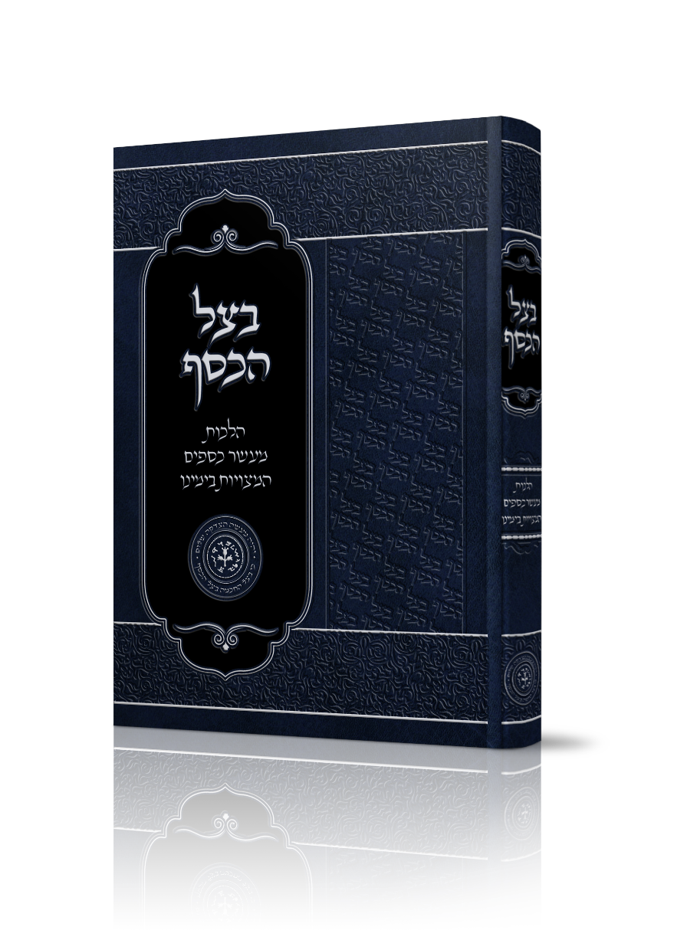
בשעה טובה ומוצלחת יצא לאור הספר החשוב והייחודי מסוגו
יומא טבא לרבנן
בצל הכסף
בו מתבארים כל ענייני והלכות מעשר כספים בהיקף עצום ואקטואלי מהמקורות ועד גדולי פוסקי זמננו.
מתוך ההסכמות:
"אוצר בלום של פסקי הלכה מבוררים ומבוארים הדק היטב, וכמעט לא נראה כבושם הזה"
"היקף עצום ובעיון והעמקה רבה בהיקף גדול את כל השאילות החשובות בנושאים אלו"
"ומלבד התועלת בספר, שאסף כל הדעות וכל השאלות, הרי יש בזה חיזוק והתעוררות
לקיים המצוה כהלכתה וכדינה"
בין השאלות המובאות בספר:
-האם הנהלת כולל רשאים לקחת את המעשר
ממלגת האברכים?
-האם רשאי לקנות חנוכיה מהודרת מכספי מעשר?
-האם ניתן לשלם ממעשר דמי כניסה למקווה?
-האם ניתן לשלם מהמעשר חיבור לגנרטור?
-האם רשאי לפייס חברו בכספי מעשר?
-האם אפשר לשלם ממעשר למכירה שהכנסותיה קודש?
-מי שיש לו חסכונות או השקעות האם רשאי ליטול מעשר?

-האם צריך לתת מעשר מתלושי קניה?
-האם רשאי לחסוך מעשר עבור נישואי ילדיו?
-האם בעלי שמחה יכולים לנכות הוצאות הסעודה מהרווחים?
-האם רשאי לנכות הוצאות תשלומי המשכנתא מרווחי השקעות?
-האם רשאי לשלם ממעשר חוב לצאת ידי שמים?
פרטים נוספים בטל': 054-844-2170

